**Description for Plugin_Test**

ProjektA wird ausgeführt.

1. 1Hierarchie:

ProjectA ist abhängig von ProjectB(1.1.0). ProjectB(1.1.0) ist abhängig von ProjectC(1.0-SNAPSHOT).

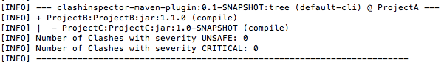



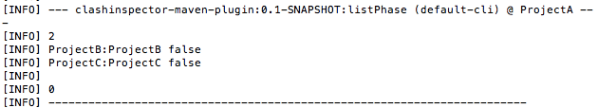

1. Safe_Version

ProjectA ist abängig von ProjectB(1.1.0) und ProjctC(1.0.0). ProjectB(1.1.0) ist abhängig von ProjectC(2.0.0).

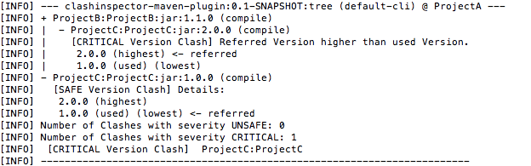

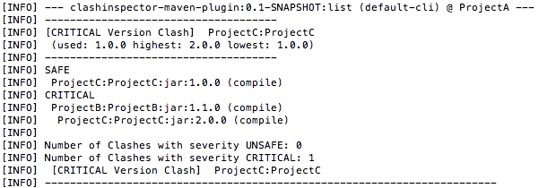

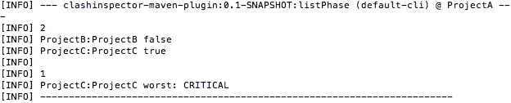

1. Unsaft_Version

ProjectA ist abängig von ProjectB(1.1.0) und ProjctC(2.0.0). ProjectB(1.1.0) ist abhängig von ProjectC(1.0.0).

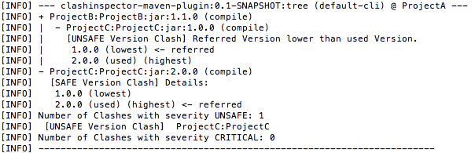

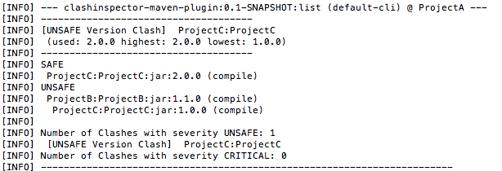

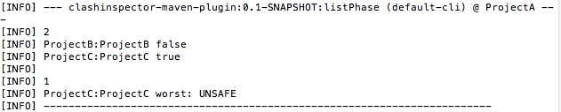

1. Severity_Unsafe

ProjectA ist abängig von ProjectB(1.1.0) und ProjctC(2.0.0). ProjectB(1.1.0) ist abhängig von ProjectC(1.0.0). ProjectC(2.0.0) ist abhängig von ProjectB(2.1.0). Und Severity ist Unsafe.

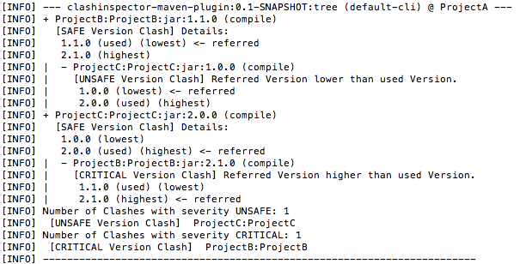

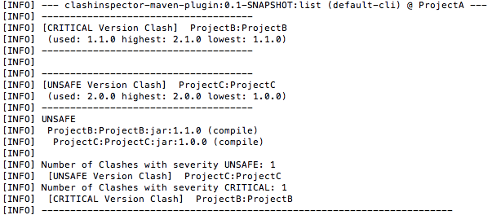

1. Severity_Critical

ProjectA ist abängig von ProjectB(1.1.0) , ProjctC(2.0.0) und ProjctD(1.0.0). ProjectB(1.1.0) ist abhängig von ProjectC(1.0.0). ProjectC(2.0.0) ist abhängig von ProjectB(2.1.0). ProjectD(1.0.0) ist abhängig von ProjectC(3.0.0). Und Severity ist CRITICAL.

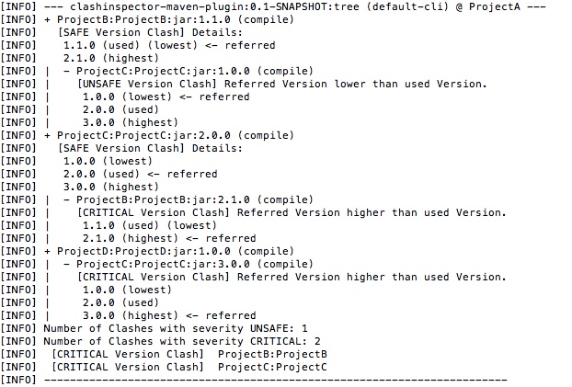

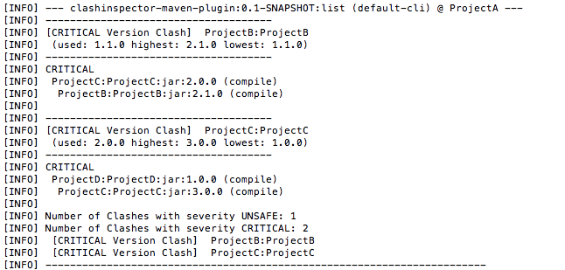

1. Includ_exclud_Scopes

ProjectA ist abängig von ProjectB(1.1.0) , ProjctC(2.0.0) und ProjctD(1.0.0). ProjectB(1.1.0) ist abhängig von ProjectC(1.0.0). ProjectC(2.0.0) ist abhängig von ProjectB(2.1.0). ProjectD(1.0.0) ist abhängig von ProjectC(3.0.0). Und ClashDectionLevel ist CRITICAL. Scope von Projekt D(1.0.0) ist test. IncludedScope ist compile. ExcludedScope ist test.

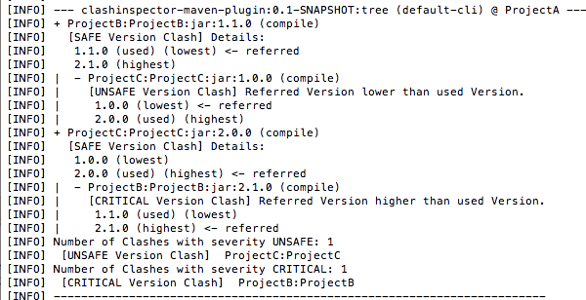

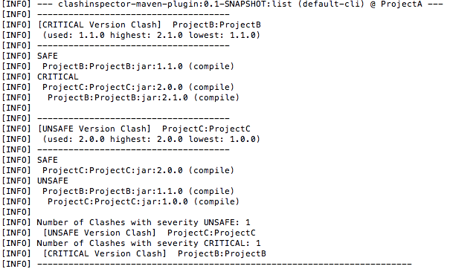

1. 123
2. 123